Консультация для родителей
"Вместе научим ребёнка дорожной безопасности"
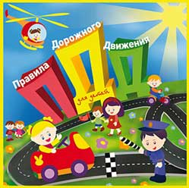
Дети в силу своих возрастных особенностей не всегда способны правильно оценить дорожную ситуацию и распознать опасность.
Сделайте все необходимое, чтобы в Вашу семью не пришла опасность. Своевременное обучение детей умению ориентироваться в дорожной ситуации воспитывайте потребность быть дисциплинированными на улице, осторожными и осмотрительными!
►Помните, если Вы нарушаете Правила, Ваш ребенок будет поступать так же!
►Научите своих детей правилам безопасного перехода проезжей части дороги!
Вместе обсуждайте наиболее безопасные пути движения, ежедневно напоминайте ребенку: ПРЕЖДЕ ЧЕМ ПЕРЕЙТИ ДОРОГУ – УБЕДИСЬ В БЕЗОПАСНОСТИ!
►Объясните ребенку, что остановить машину сразу – невозможно! Учите предвидеть скрытую опасность!
►Вместе обсуждайте наиболее безопасные пути движения!
Важно, чтобы ребенок запомнил, что опасной может быть даже знакомая привычная дорога.
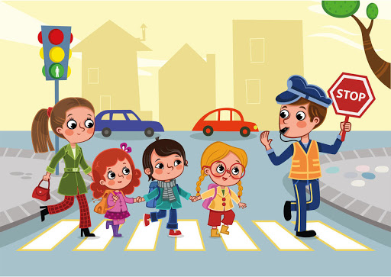
Посвятите отдельную прогулку правилам перехода через дорогу, проверьте, правильно ли Ваш ребенок их понимает, умеет использовать эти знания в реальных дорожных ситуациях. Для этого потренируйтесь вместе переходить по пешеходному переходу через проезжую часть с односторонним движением, через регулируемый и не регулируемый перекрестки.
Пройдите вместе с ребенком по привычному маршруту в школу и обратно. Поговорите о том, почему очень важно ходить одной и той же дорогой. Обратите внимание ребенка на все опасности и скрытые «ловушки», которые могут подстерегать его на пути, продумайте маршрут так, чтобы он стал более безопасным.
Следите за тем, чтобы у ребенка всегда был запас времени, но, если ребенок все же куда-то опаздывает, объясните ему, что спешка на дороге не допустима, и лучше опоздать, но остаться живым и здоровым.
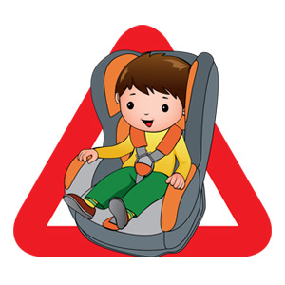
Если вы едете на автомобиле: обязательно используйте специальное удерживающее устройство и ремни безопасности, пристегивайтесь сами и следите за тем, чтобы были пристегнуты пассажиры автомобиля. Около 30% пострадавших в ДТП детей – пассажиры.
Во время каникул неважно, остается ли Ваш ребенок в городе или уедет. Необходимо использовать любую возможность напомнить ему о правилах дорожного движения. Не разрешайте детям играть вблизи проезжей части, для игр существуют закрытые детские площадки, стадионы, спортзалы.
Стоящая машина опасна: она может закрывать собой обзор, и мешает вовремя заметить опасность. Нельзя выходить на дорогу из-за стоящих машин. В крайнем случае, нужно осторожно выглянуть из-за стоящего автомобиля, убедиться, что опасность не угрожает и только тогда переходить дорогу.
Не обходите стоящий автобус ни спереди, ни сзади!
От остановки надо двигаться в сторону ближайшего пешеходного перехода. И убедившись в своей безопасности переходить дорогу по пешеходному переходу.
Медленно движущаяся машины может скрывать за собой автомобиль, идущий на большой скорости. Ребенок часто не подозревает, что за одной машиной может быть скрыта другая.
Недостаточно научить детей ориентироваться на зеленый сигнал светофора, перед тем как сделать шаг на дорогу, необходимо убедиться, что автомобили стоят или пропускают вас.
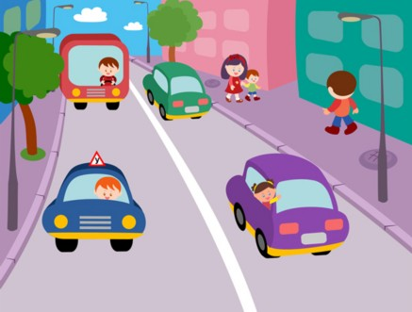
На улице, где машины появляются редко, дети выбегают на дорогу, предварительно ее не осмотрев, и попадают под машину. Выработайте у ребенка привычку всегда перед выходом на дорогу остановиться, оглядеться, прислушаться и только тогда переходить улицу.
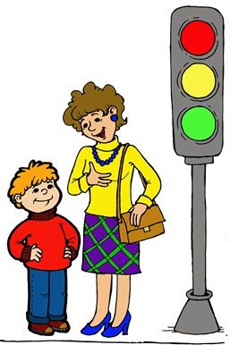
Если пришлось остановиться на середине дороги, надо быть предельно внимательным, помнить, что автомобили движутся у вас за спиной. Нельзя делать ни одного движения, не убедившись в безопасности.
Находясь рядом с взрослым, ребенок полагается на него и либо вовсе не наблюдает за дорогой, либо наблюдает плохо. Взрослый этого не учитывает. На улице дети отвлекаются на всевозможные предметы, звуки, не заметив идущую машину, и думая, что путь свободен, вырываются из рук взрослого и бегут через дорогу. Перед переходом проезжей части дороги крепко держите ребенка за руку.
В крупных городах местом повышенной опасности являются арки и места выездов из дворов. Не допускайте, чтобы ребенок бежал мимо выезда из двора или арки впереди взрослого.
Приучайте детей с раннего возраста соблюдать правила дорожного движения. И не забывайте, что личный пример – самая доходчивая форма обучения.
ПОМНИТЕ! Ребенок учится законам улицы, беря пример с Вас, родителей, других взрослых. Пусть Ваш пример учит дисциплинированному поведению на улице не только Вашего ребенка, но и других детей.

Рекомендации для родителей

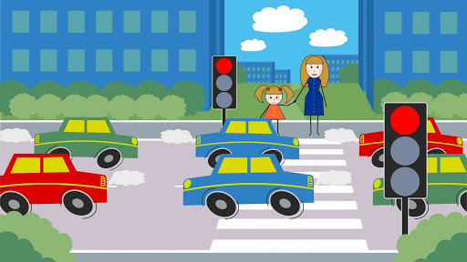

1. При движении по тротуару:
- придерживайтесь правой стороны тротуара
- не ведите ребенка по краю тротуара: взрослый должен находиться со стороны проезжей части
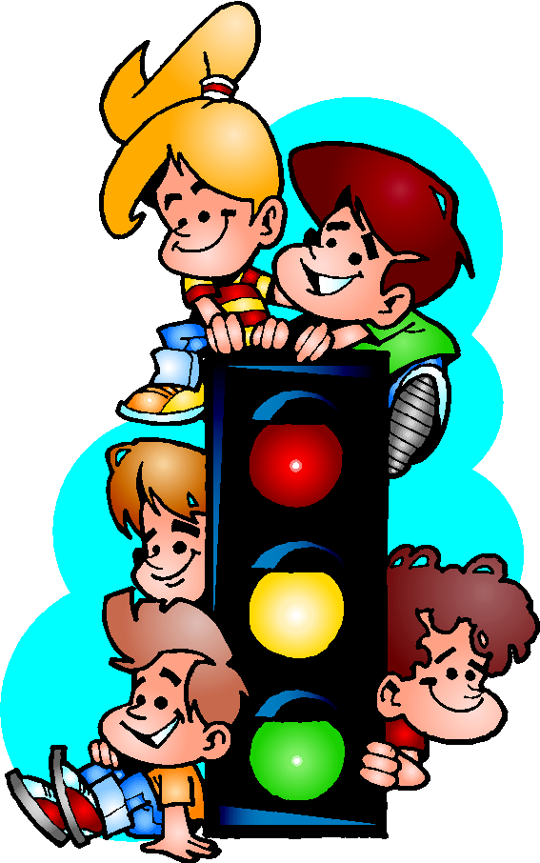
2. Готовясь перейти дорогу:
- остановитесь или замедлите движение, осмотрите проезжую часть
- привлеките ребенка к наблюдению за обстановкой на дороге
- подчеркивайте свои движения: поворот головы для осмотра улицы, остановку для осмотра дороги, остановку для пропуска автомобилей
- учите ребенка различать приближающиеся транспортные средства
- не стойте с ребенком на краю тротуара, так как при проезде транспортного средство может зацепить, сбить, наехать задними колесами
- неоднократно показывайте ребенку, как транспортное средство останавливается у перехода, как оно движется по инерции.
3. При выходе из дома:
- сразу обратите внимание ребенка на движение транспортных средств у подъезда и вместе посмотрите, не приближается ли к вам автомобиль, мотоцикл, мопед, велосипед
- если у подъезда стоят транспортные средства или растут деревья, закрывающие обзор, приостановите свое движение и оглянитесь нет ли за препятствием опасности.
4. При ожидании общественного транспорта:
- стойте вместе с детьми только на посадочных площадках, а при их отсутствии на тротуаре или обочине.
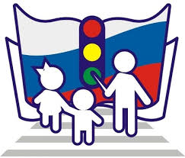
5. При переходе проезжей части:
- переходите дорогу только по пешеходным переходам или на перекрестках по отмеченной линии зебре, иначе ребенок привыкнет переходить, где придется
- не спешите и не бегите; переходите дорогу всегда размеренным шагом
- не переходите дорогу наискосок; подчеркивайте, показывайте и рассказывайте ребенку каждый раз, что идете строго поперек улицы, что это делается для лучшего наблюдения за авто-, мото- транспортными средствами
- не торопитесь переходить дорогу, если на другой стороне вы увидели друзей, родственников, знакомых. Не спешите и не бегите к ним, внушите ребенку, что это опасно
- не начинайте переходить улицу, по которой редко проезжает транспорт, не посмотрев вокруг
- объясните ребенку, что автомобили могут неожиданно выехать из переулка, со двора дома
6. При посадке и высадке из общественного транспорта:
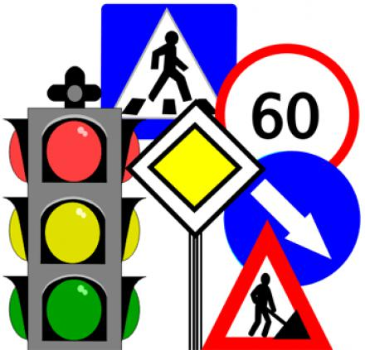
- выходите впереди ребенка, так как малыш может упасть, а ребенок постарше может выбежать из-за стоящего транспорта на проезжую часть
- подходите для посадки к двери транспортного средства только после полной остановки: ребенок, как и взрослый, может оступиться и попасть под колеса
- не садитесь в общественный транспорт в последний момент при его отправлении; особую опасность представляет передняя дверь, так как можно попасть под колеса транспортного средства
- научите ребенка быть внимательным в зоне остановке особо опасном месте для него: стоящий автобус сокращает обзор дороги в этой зоне.
7. При движении автомобиля:
- приучайте детей сидеть в автомобиле только на заднем сиденье; не разрешайте сидеть рядом с водителем, если переднее сиденье не оборудовано детским креслом
- не разрешайте малолетнему ребенку во время движения стоять на заднем сиденье: при столкновении или внезапной остановке он может перелететь через спинку сиденья и удариться о переднее стекло
- не разрешайте детям находиться в автомобиле без присмотра.
Памятка для родителей: Безопасные шаги на пути к безопасности на дороге.
Что должны знать родители о своем ребенке?
В 6 лет — боковым зрением он видит примерно 2/3 того, что видят взрослые; не умеет определить, что движется быстрее: велосипед или спортивная машина; не умеет правильно распределять внимание и отделять существенное от незначительного.
В 7 лет — более уверенно отличать правую сторону дорогу от левой.
В 8 лет — может мгновенно отреагировать на отклик и т.д.; имеет опыт пешеходного передвижения на дороге; активно осваивает основные навыки езды на велосипеде; умеет определять источник шума; устанавливать связь между величиной предмета, его удаленностью и временем (чем ближе автомобиль, тем он больше).
Воспитатель: Долгушина С.В.

